十堰市武当山特区中学2014年秋八年级物理第一次月考试题（无答案）
（本试卷满分共100分，考试时间为90分钟。请将答案填入答题卡）
一、选择题（共13小题，每小题3分，共39分）
1.下列几种估测最符合实际情况的是 （ ）
A.人步行的速度约为5m/s B.全新的2B铅笔长约18cm
C.课桌的高度约为1.5 m D.一张试卷的厚度大约1mm
2、2011年11月9日，我国第一个火星探测器“萤火一号”与俄罗斯“火卫一号”探测器捆绑发射。在捆绑发射升空的过程中，以下列哪个物体为参照物，“萤火一号”是静止的（ ）
A．地球 B．“火卫一号”探测器 C．太阳 D．火星
3、一短跑运动员在5s内跑完了50m，汽车行驶的速度是54km/h，羚羊奔跑的速度是20m/s，那么三者速度从小到大的顺序是（ ）
A．运动员、汽车、羚羊 B．汽车、羚羊、运动员
C．羚羊、汽车、运动员 D．运动员、羚羊、汽车
4、2013年4月20清晨，雅安芦山发生强烈地震，距灾区105km的某驻军部队接到命令立即驱车赶往灾区救援。出发50min后中途遇山体滑坡道路阻断，经2h抢通道路，继续前进40min到达指定地点。救援部队全程平均速度应为（ ）
A．126km/h B．70km/h C．52．5km/h D．30km/h
5、古代侦察兵为及早发现敌人骑兵活动，常把耳朵贴在地面上听，以下解释错误的是（ ）
A、马蹄踏在地面时，使土地振动而发声； B、马蹄声可以沿土地传播；
C、马蹄声不能由空气传到人耳； D、土地传播声音的速度比空气快
6、吉他是年轻人喜爱的一种乐器。在演奏前，需要调整琴弦的松紧程度，这样做的目的是调节琴弦发声时的（ ）
A.振幅 B.响度 C.音调 D.音色
7、为了安全，有些轿车装有倒车雷达，当轿车倒车时，尾部在非安全距离内遇到人或障碍物，雷达就会发出警报，方便司机判断车尾与后部障碍物间的距离。在倒车雷达工作过程中，应用了大量的物理知识，下列知识没有得到应用的是（ ）
A．声可以传递信息 B．声可以传递能量 C．回声定位 D．超声波
8、广场舞是中国大妈非常喜欢的一种健身活动．但同时广场舞的音响却给周边住宅楼休息的居民造成了一定影响．为了使双方的利益都得到尊重，和谐相处，你认为采取下面哪种方法是有效、合理的（ ）
A．住宅楼的居民都戴一个防噪声的耳罩 B．禁止广场舞活动
C．跳舞的大妈都戴一个播放音乐的耳机 D．住宅楼内安装噪声监测装置
9.下列关于误差的说法中正确的是 （ ）
A.测量时出现误差，则说明一定是出了差错
B.误差是难以避免的，所以减小误差是不可能的
C.在测量时，多测量几次取平均值可以减小误差
D.改进实验方法和采用精密的测量工具可以消除误差
10.如图所示的图象中，描述的是同一种运动形式的是（ ）
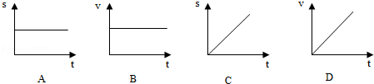
A．A与B B．A与C C．C与D D．B与C
11.我们平时所说的 “女高音” 与 “引吭高歌” 中的高的意思分别是（ ）
A． 响度大, 音调高 B. 音调高, 响度大
C. 音调高, 音色好 D. 音色好, 音调高
12.下列现象中，不是依靠声获得信息的是: （ ）
A.眼镜店利用超声波清洗眼镜
B.有经验的养蜂人通过听蜜蜂的“嗡嗡”声就能判断它是否采了蜜
C.往热水瓶内倒水时，通过听声音就能判断是否已装满
D.西瓜的生熟可以通过拍拍西瓜听听声音来辨别
13.以下几个实验现象，能说明声音产生的原因的是（ ）
A．放在玻璃钟罩内的电铃正在发声，把玻璃钟罩内的空气抽去一些后，铃声明显减弱
B．把正在发声的收音机密封在塑料袋里，然后放入水中，人们仍能听到收音机发出的声音
C．拉小提琴时，琴弦的松紧程度不同，发出的声音也不同
D．拨动吉他的琴弦发出声音时，放在弦上的小纸片会被琴弦弹开
二、填空题（每空1分，共24分）
14.完成下列单位转换：
72km/h=_________ m/s 一个甲型H1N1流感病毒分子的直径约为9×10⁻⁸m＝ nm。
15、有五名同学先后对一物体进行五次精确测量，记录结果如下：14.72 cm,14.71 cm,14.82 cm,14.73 cm,14.73cm。根据数据分析，刻度尺的分度值是__ ，其中有一次记录结果是错误的，它是___ ，本次测量的结果应记作__________。
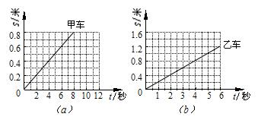
16、2012年11月23日，国产歼-15舰载机首次在航空母舰“辽宁号”上成功起降，如图所示。飞机起飞时，如以 为参照物，则飞行员是静止的；如以 为参照物，则飞行员是运动的。
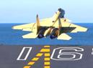

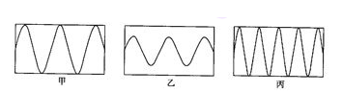
17、 甲、乙两辆小车都在做匀速直线运动，它们的s—t图像如图所示，由图比较甲、乙两辆小车运动的快慢，可判断运动较快的是______ 车。甲车的速度大小为_______米/秒。乙车在20秒内通过的路程为_______米。
18. 如图所示是几种声音输入到示波器上时显示的波形，其中音调相同的是 ；响度相同的是 。
19、 “中国好声音”比赛现场，吉他手弹奏电吉他时不断用手指去控制琴弦长度，这样做的目的是为了改变声音的 ；琴声是通过 传播到现场观众耳中的。观众可以根据声音的 来分辨不同的乐器和选手。
20． 2014年10月7日，在云南景谷发生6.6级地震，有些动物比人提前感觉到，是因为地震时伴有 声波产生；医生用的“B超”是利用声波能传递 ；外科医生向人体内的结石发射_____ ，结石会被击成细小的粉末，可以顺畅地排出体外，这说明声波具有 。
21、小华在家里修理厨房里的桌子时，不停的有敲击物体的声音发出，为了使隔壁的小明学习时避免干扰，小华采取了三种方案：①在被敲的地方垫一块抹布；②把房间、厨房门窗关严；③嘱咐小明暂时用耳机塞住耳朵。上述三种方案中，第一种是在 处减弱噪声；第二种是在 中减弱；第三种是在 处减弱噪声。
22.科学考察工作者为了测海底某处的深度，向海底垂直发射超声波，经4秒收到回波信号，则该处的海水深 米（声音在海水中的传播速度为1500m/s）,这种方法 （填‘能’或‘不能’）用来测量地球与月球之间的距离。
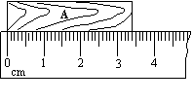
三、实验探究题（每空1分，共28分）
(a)
23、①如图(a)所示，物体A的长度为 。
②如图(b)所示，秒表的读数为 。
③如图(c)所示，秒表的读数为 。
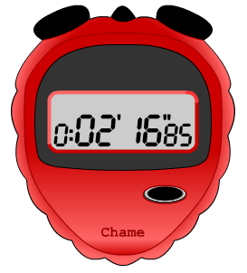
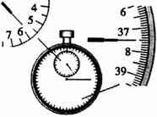

(b)
(c)

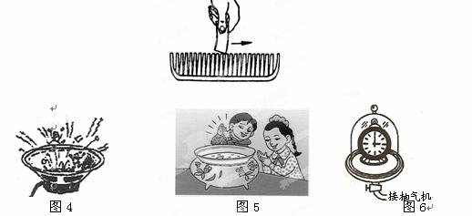
24、以下各图是我们学习过的有关声现象的小实验，其中：
(1)如图所示，拿一张硬纸片，让它在木梳齿上划过，一次快些，一次慢些。划得快时，发出声音的音调_______，这说明音调跟发声体的__________有关；
(2) 观察图4，你能得出的结论是：_________________ ____ _______________；
(3) 观察图5，你能得出的结论是：______________ _______________________；
(4) 观察图6，你能得出的结论是：__________________ ___________________
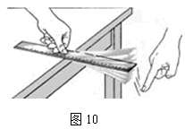
25.小梦在探究音调高低与物体振动快慢的关系时，将一把钢尺紧按在桌面上，一端伸出桌面，用手拨动使其上下振动发出声音，如图10所示。改变 ，用同样大小的力再拨钢尺，并仔细观察 ，倾听并辨别钢尺振动时发出声音的高低有无变化，当伸出桌面的长度变短时，音调变 ，如果没有按紧桌面上的钢尺，对实验有什么影响： 。
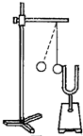
26．小丽等同学“探究声音的产生”的装置如图所示，将系在细线上的乒乓球靠近音叉．
（1）当小丽同学用小锤敲击音叉的时候，既能听到音叉发出的声音，又能观察到 ．通过实验现象得出的结论是 ．
（2）乒乓球在实验中起到什么作用？ ．这种思维方法叫做 （等效法/控制变量法/转换法类比法）．
（3）若实验过程中小丽同学加大敲击音叉的力度：
①听到和看到的现象会有什么样的变化？ ．
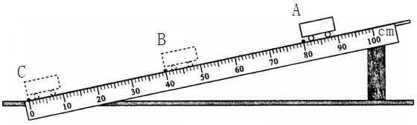
②根据实验现象的变化，你又可以总结出什么结论？ ．
27、 在右图所示的斜面上测量小车运动的平均速度。 让小车从斜面的A点由静止开始下滑，分别测出小车到达B点和C点的时间，即可测出不同阶段的平均速度。
(l)实验中为了方便计时，应使斜面的坡度较 （大/小）
(2)实验中测得AB段的路程如图为S_{AB}=___ _cm，如果测得时间为t_{AB}=1.6s。则AB段的平均速度V_{AB}=_ ___ cm/s。
(3)在测量小车到达B点的时间时，如果小车过了B点才停止计时，测得AB段的平均速度V_{AB}会偏___________。
(4)为了测量小车运动过程中下半段的平均速度，某同学让小车从B点由静止释放，测出小车到达C点的时间，从而计算出小车运动过程中下半段的平均速度。他的做法正确吗？_______，理由是：___________________________________________ _____________。
28．在学习演奏小提琴的过程中，小明和同学们发现弦乐器的琴弦发出声音的音调受很多因素的影响，他们决定对这种现象进行探究，经讨论后提出以下猜想：猜想一：琴弦发出声音的音调可能与琴弦的材料有关；
编号 | 琴弦的材料 | 琴弦的长度/cm | 琴弦的横截面积/mm2
① | 钢 | 20 | 0.3
② | 钢
③ | 钢 | 40 | 0.5
④ | 尼龙丝 | 30 | 0.5
⑤ | 尼龙丝 | 40 | 0.5
猜想二：琴弦发出声音的音调可能与琴弦的长短有关；
猜想三：琴弦发出声音的音调可能与琴弦的横截面积有关．
为了验证以上猜想是否正确，他们找到了一些不同规格的琴弦，如下表：
（1）为了验证猜想一，应选用编号为 的琴弦进行实验．
（2）为了验证猜想二，应选用编号为 的琴弦进行实验．
（3）为了验证猜想三，小明选用编号为①②的琴弦进行实验，则表中缺少的数据应为
TAXI
车费发票
车号 苏A—8888
日期 2012-5-28
上车 10:00
下车 10:10
单价 2.40元
里程 6.0km
金额 18.00元
（4）本次实验探究应用的实验方法是 法。
四、计算题（9分）
29.某人乘坐出租车在平直的公路上匀速行驶，下图为他乘车到达目的地时的车费发票的有关内容。求：
（1）出租车行驶的时间为多少？
（2）出租车行驶的速度为多少？
（3）若出租车以此速度匀速行驶半小时，所通过的路程是多少？

武当山中学2014年秋八年级物理第一次月考试题
答题卡
班级 座位号 姓名
（密 封 线 内 请 勿 答 题）
……………………密………………………………封…………………………线………………
一、选择题（共13小题，每小题3分，共39分）
题号 | 1 | 2 | 3 | 4 | 5 | 6 | 7 | 8 | 9 | 10 | 11 | 12 | 13
答案

二、填空题（每空1分，共24分）
14. 15.

16. 17.

18. 19.

20.

21. 22.

三、实验探究题（每空1分，共28分）

23.① ② ③

24.（1） （2）

（3） （4）

25.

26.（1） （2）

（3）① ②

27.（1） （2） （3）

（4）

28. （1） （2） （3） （4）

四、计算题（9分）
29.

